UNIVERSITAS TERBUKA
UPBJJ-UT SAMARINDA
SURAT PERNYATAAN MENJAGA KERAHASIAAN
BERKAS DAN HASIL PEMERIKSAAN UJIAN URAIAN

Saya yang bertanda tangan di bawah ini

Nama Lengkap : Dr. Amir Indrabudiman P, SE, MM
Pekerjaan : Dosen Tetap Fakultas Ekonomi & Bisnis
Instansi : Universitas Budi Luhur, Jakarta
Alamat Lengkap : Jl. Ciledug Raya, Petukangan Utara, Jakarta Selatan

Menyatakan bahwa:
Pada tanggal 06 Januari 2024 s.d. 12 Januari 2024 akan melakukan pemeriksaan hasil ujian uraian BJU secara online untuk mata kuliah:

1. Matematika Ekonomi (ESPA4122)

sesuai dengan ketentuan dan prosedur yang telah ditetapkan, menjaga kerahasiaan pemeriksaan dan hasil pemeriksaan yang diperoleh, dan bersedia menerima segala konsekuensi jika melanggar hal tersebut.

Demikian surat pernyataan ini saya buat secara sadar dan dengan sunguh-sungguh, tanpa tekanan dari pihak manapun juga.
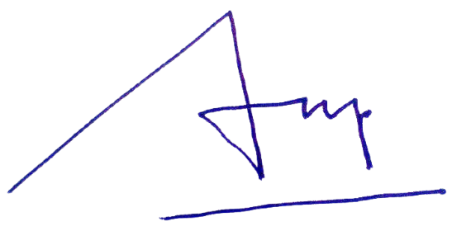
Jakarta, 06 Januari 2024
Yang membuat pernyataan

(Dr. Amir Indrabudiman P, SE, MM)

